REQUERIMENTO Nº 348/2021
Súmula: - Solicita informação do Executivo junta a Secretaria de Educação do Estado de São Paulo, sobre a construção de uma Escola Estadual no Jardim Vitápolis

REQUEIRO a mesa, depois de ouvido o Douto Plenário na forma regimental vigente, que seja oficiado o excelentíssimo Senhor Igor Soares Ebert, prefeito municipal, para que verifique junto a secretaria de Educação do Estado de São Paulo se há estudos e projetos em vigor para a construção de uma Escola Estadual no Jardim Vitápolis.

Justificativa:

Senhor Presidente:
Senhoras e Senhores Vereadores:

Esta solicitação é um desejo antigo dos moradores e pais de alunos do Jardim Vitapolis e bairros vizinhos. Atualmente, os alunos do Jardim Vitapolis são forçados ao deslocamento até outros bairros para terem acesso ao ensino público. Muitos deles acabam sendo matriculados na Escola Estadual Dr. José Neide Cesar Lessa, na Vila Nova Itapevi.
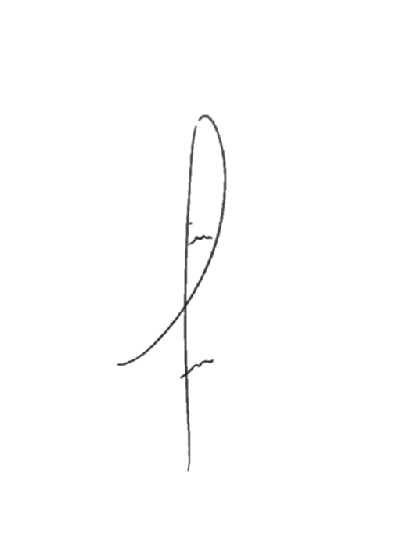
Tal situação, propicia a superlotação de salas trazendo, preocupação aos pais e familiares, insatisfeitos com esta triste realidade, que não condiz com o crescimento econômico de ltapevi e a pujanç a do estado de São Paulo.
Por fim, destaco que está e uma antiga reivindicação.

Sala das Sessões Bemvindo Moreira Nery, 25 de janeiro de 2021.

Denis Lucas de Oliveira

